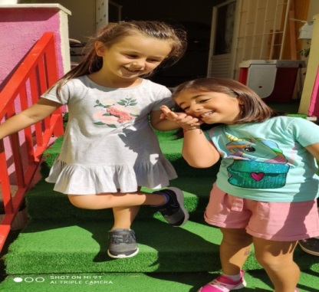
GÖRGÜ KURALLARI
DÜNYA ÇOCUK GÜNÜ
HAYVANLARI KORUMA GÜNÜ
YEMEK KURALLARI ( ŞARKI )
Yemek yerken kurallarımız var
Bir oyun gibi bütün kurallar
Yiyeceğin kadar al birinci kural
Aldığını bitir- ikinci kural
Yemeğin kalırsa, sonraki öğün
Onu yiyeceksin- üçüncü kural
Yemek yerken kurallarımız var
İsrafı önler bütün kurallar.

DÜNYA ÇOCUK GÜNÜ ( ŞİİR )
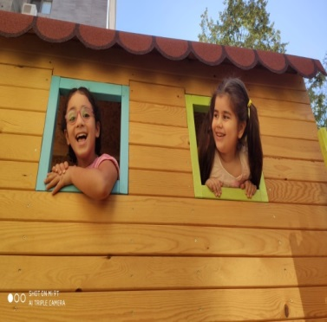
Dünya çocuk gününde, bir araya gelelim
Kardeşçe ve el ele, şarkılar söyleyelim
Mutlulukla sevinçle eğlenelim, gülelim
Kardeşçe ve el ele, şarkılar söyleyelim.

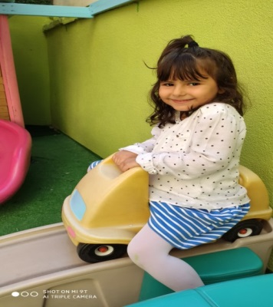

BİRAZCIK SEVGİ

Hayvanlar çok cömerttir,
Her şeylerini verirler.
Karşılığında bizden
Birazcık sevgi isterler.

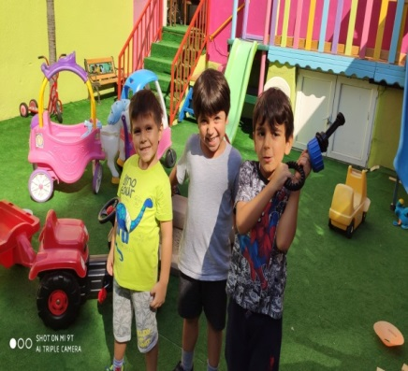
BİLMECE
- Ne iliği var ne kemiği,
Pır dereye, pır tepeye
( kelebek )
- Karşıdan baktım hiç yok,
Yanına vardım pek çok
( karınca )
- Üstü çayır biçilir,
Altı çeşme içilir.
( koyun )
- Karada bayılır, suda ayılır.
( balık )
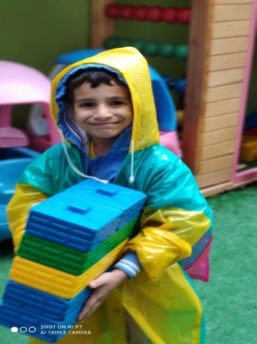
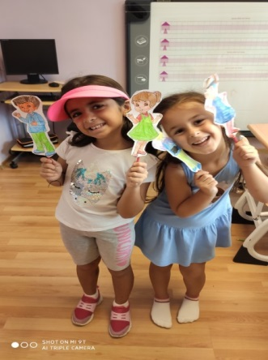
BEN KİMİM?
NASIL DOĞDUM

BEN ÇOCUĞUM ( ŞİİR )
Bir bilseniz ne yaptım
Yıldızlarla tanıştım
Birkaçını toplayıp
Saçlarıma taç yaptım
…………………………….
Gökkuşağından ipim
Hoplar zıplar dururum
Nasıl olur demeyin
Çünkü ben bir çocuğum.

HERKESİ ÇOK SEVİYORUM( ŞİİR )

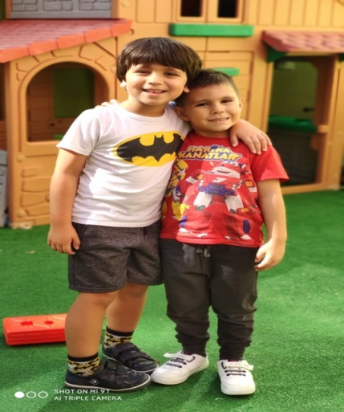
Yüzümde gülücükler,
Dilimde tatlı sözler,
İçimde tüm çiçekler!
Ben iyi çocukmuşum…

Kuşlara sorarsanız,
Sevgiyle yoğrulmuşum.
İyi, doğru, güzel dostum;
Herkesi çok seviyorum.

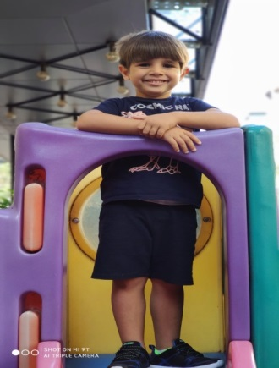
BEN ( PARMAK OYUNU)
-Yaşım küçüktür. ( serçe parmak gösterilir )
- İşim gücüm oyundur. ( serçe parmak hareket ettirilir )
- İyi beslenirim, güçlüyümdür. ( başparmak oynatılır)
- Görenler küçük sanır ama aklım büyüktür( orta parmak oynatılır)

DENEY
PARMAK İZİ
DENEYİN AMACI: Her insanın farklı parmak izi olduğunu görmek.
MALZEMELER: Siyah karton, tebeşir tozu, yada un, bant
Bir kabın içine un ya da tebeşir tozunu koyun. Parmaklarınızı sırayla beyaz toza batırıp kartona bastırın. En son üstüne şeffaf bant yapıştırarak bozulmasını önleyin.

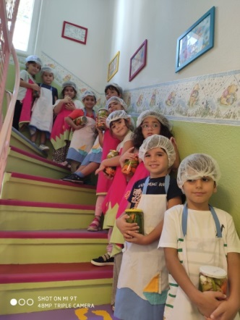
VÜCUDUMUZ
DUYU ORGANLARIMIZ

BEDENİM ( PARMAK OYUNU )

- El çırpmak için iki elim var ( iki el çırpılır )
- Koklamak için burnum ( koklama hareketi yapılır )
- Düşünmek için başım ( baş sallanır )
- Nefes almak için ciğerlerim ( nefes alınır )
- Görmek için gözlerim ( gözler gösterilir )
- İşitmek için kulaklarım var ( kulaklar gösterilir )
- Benim işte böyle, güzel bir bedenim var

VÜCUDUMUZ ( ŞARKI )
Gözlerim, kulaklarım, ağzım, burnum başımda
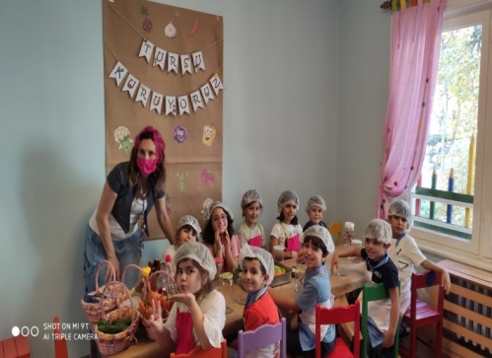
Öğrendim vücudumu şu küçücük yaşımda
Vücudumuz üç bölüm gel sayalım birlikte
Baş,gövde, kol bacak herkes alkışlayacak
Kalbim ritim tutuyor dum, dum, dumdumdum
Midem hep gurulduyor gurr gurr gur gur gur
Akciğerler gövdemde oksijenle doluyor
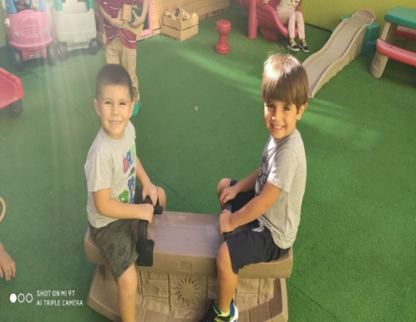
Vücudumuz üç bölüm gel sayalım birlikte
Baş,gövde, kol bacak herkes alkışlayacak

Uzun bacaklarımla koşuyorum yollarda
Bütün sevdiklerime sarılırım kollarla

Vücudumuz üç bölüm gel sayalım birlikte
Baş,gövde, kol bacak herkes alkışlayacak
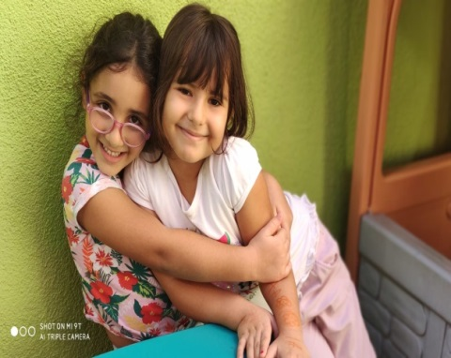
Vücudumuz üç bölüm gel sayalım birlikte
Baş,gövde, kol bacak herkes göbeğine vuracak
Baş, gövde, kol bacak herkes bacağına vuracak
Baş gövde, kol, bacak herkes şimdi duracak.

DENEY
YANMAYAN MENDİL
MALZEMELER: Metal para, bez parçası, mum, kibrit.
Bez parçasına metal parayı koyarak, gergince bükünüz. Mumu yaktıktan sonra paranın düz yüzünü mendille birlikte alevin üstünde tutunuz. Ne oldu? Para iyice ısınmasına rağmen mendil tutuşup yanmadı değil mi?
SONUÇ: Metal para iyi bir iletkendir, ısıyı alarak çoğunu kendinde tutar. Bu nedenle mendil tutuşup yanmaz.
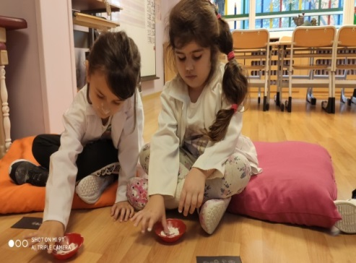

MUTFAK ETKİNLİĞİ
TURŞU YAPIMI
MALZEMELER: sirke, sarımsak, lahana, salatalık, havuç, su, tuz,
YAPILIŞI: Tüm malzemeler kavanoza doldurulduktan sonra önceden hazırlanmış su, sirke ve tuz karışımı içine konularak ağzı sıkıca kapatılır. 15 beklemeye bırakılır. Afiyet olsun.

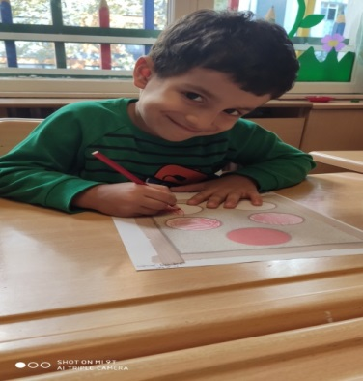
BİLMECE
- Altı mermer üstü mermer
İçinde bir bülbül öter.
( ağız )
- Benim iki pencerem var,
Etrafı etten duvar
Her gün erkenden açarım
Gece olunca kaparım.
( göz )
- İki kaşık duvara yapışık.
( kulak )
- Karnı şişik, kafaya yapışık.
( kulak )
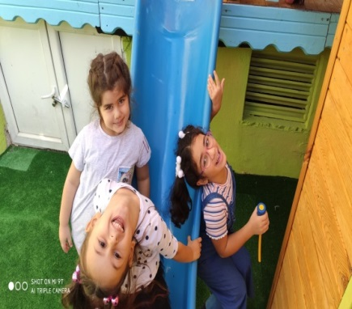
- Ben giderim o gider, yanımda tık tık eder.
( kalp )

DUYGULARI
DUYGULARIM ( TEKERLEME )

Hem güler hem ağlarım
Hem kızar hem sevinirim
Tüm duyguları yaşarım

MUTLU OL ( TEKERLEME )
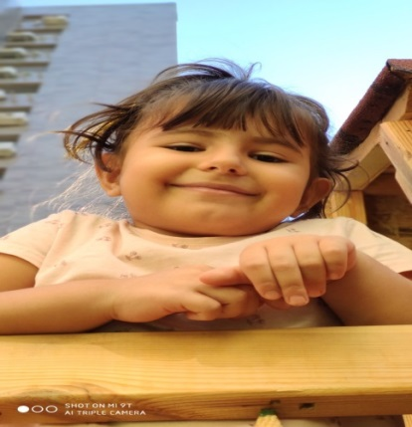
Yaptıysan bir hata özür dile özür dile
Geldiyse bir hediye teşekkür et teşekkür et
Her zaman insanlarla mutlu ol mutlu ol
Bineceksen otobüse sıraya gir sıraya gir
Her zaman insanlarla mutlu ol mutlu ol.

29 EKİM CUMHURİYET BAYRAMI
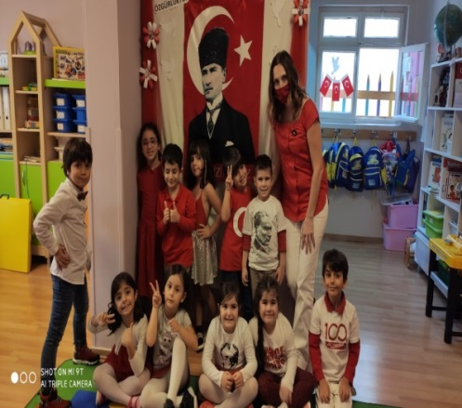
ANDIMIZ
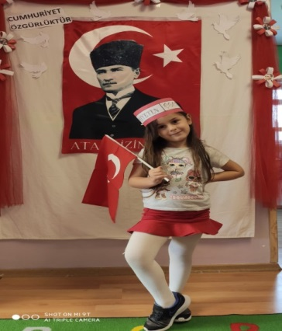
Türküm, doğruyum, çalışkanım.
İlkem; küçüklerimi korumak,
Büyüklerimi saymak, yurdumu,
Milletimi özümden çok sevmektir.
Ülküm; yükselmek, ileri gitmektir.
Ey Büyük ATATÜRK!
Açtığın yolda, gösterdiğin hedefe
Durmadan yürüyeceğime ant içerim.
Varlığım, TÜRK varlığına
Armağan olsun.
Ne mutlu Türküm diyene!

CUMHURİYET ÖZGÜRLÜKTÜR ( ŞARKI )
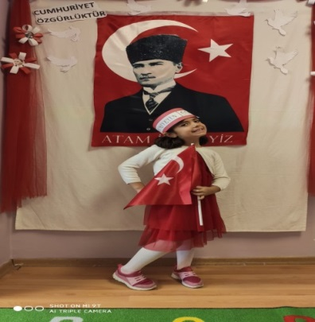
Cumhuriyet özgürlüktür
İçimizde var bir neşe
Yurdumuzun dört bir yanı
Bayram çünkü bak güneşe

Biz çocuklar vatan için
Hep beraber olacağız
Mutlulukla ve gururla
Geleceğe koşacağız.

Benim ülkem şenlik bugün
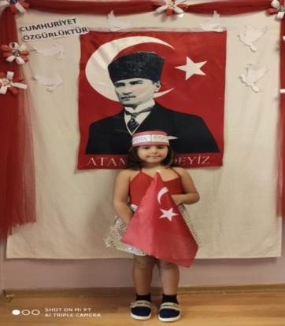
Her yerinde bayram bugün
Sen de bizle gel istersen
Cumhuriyet demek bugün

Biz çocuklar vatan için
Hep beraber olacağız
Mutlulukla ve gururla
Geleceğe koşacağız.

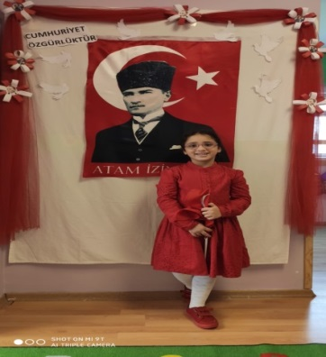
ATATÜRK ( PARMAK OYUNU)

-Atatürk çocuktu ( serçe parmak gösterilir )
-Okudu ( kitap okuma hareketi yapılır )
-Yazdı ( yazma hareketi yapılır )
-Yıllar geçti büyüdü ( eller yukarı doğru kaldırılıp büyüme hareketi
yapılır )
-Subay oldu ( sağ el alına götürülerek asker selamı verilir )
-Savaşlara girdi- ‘ordular ilk hedefimiz Akdeniz’dir ileri ‘ dedi )
-Düşmanı kovdu,
-Cumhuriyeti kurdu ( bayrak gösterilir )

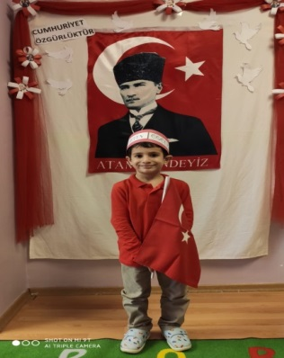

BİLMECE
- Düşmanı kovdu,
Cumhuriyeti kurdu.
( Atatürk ),
- Mavi göklerden indim,
Al atlaslar giyindim,
Küçük olsanız bile
Sizlerde var umudum.
( Bayrak )
- Erkekler gider,
Geceleri nöbet bekler.
( Asker )
- Havasını, suyunu
Ayrı ayrı tadı var
Şu kocaman yurdumun
Türkü gibi adı var.
( Türkiye )
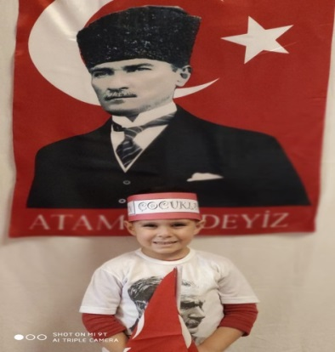
BİLGİSAYAR
- Görgü kuralları ( eğitici cd )
- Hayvanları sevelim ( eğitici cd )
- Ben kimim? ( eğitici cd )
- Kendimi tanıyorum ( eğitici cd )
- Macera gezegeni ( çizgi film )
- Sevimli hayvanlar ( eğitici cd )
- Vücudumuzu tanıyalım( eğitici cd )
OKUL ÖNCESİNDE ÇOCUKLARDA KORKU
Korku, yeni bir durumla karşılaşma ve bu durumun üstesinden gelme sürecindeki zaman aralığında gösterilen duygusal tepki olarak düşünülebilir. Büyüme ve gelişmeye olan doğal eğilimimiz nedeniyle geri durma, değerlendirme ve tehlikeden kaçınma davranışları sergileriz. Korku bir korunma mekanizması ve gelişimin normal bir parçasıdır. 2-6 yaş arasındaki çocuklar çok fazla sayıda korku yaşamaktadırlar. Bu yaştaki çocukların güçsüzlüğü ve bilmediklerinin çokluğu düşünülecek olursa korkuların çok fazla oluşu anlaşılabilir. 2-3 yaş çocukları, yüksek seslerden, elektrik süpürgesinden, gök gürültüsünden, hatta tuvaletin sifonunun çekilmesinden korkabilir. 3 yaşından itibaren somut olayların yanı sıra düşler ve hayal edilen şeylerde korku kaynağı olmaya başlar. Bunun nedeni çocuğun bu dönemde hayal gücünün gelişmekte ve hayal ile gerçeği ayırt etmekte zorlanmasıdır. Örneğin bu yaştaki bir çocuk, bir insanın canavara dönüşebileceğini ya da seyrettiği bir çizgi film kahramanının pencereden süzülerek içeri girebileceğini düşünebilir. Bu dönemde düşünme katı ve çocuğa özel olma eğilimindedir. Genellikle 3-6 yaş arasındaki çocuklar, karanlıktan, yalnız kalmaktan, anneden ayrı kalmaktan, dilenciden, hayaletlerden, devlerden v.b. unsurlardan korkarlar Korku koşullanma yoluyla da gelişebilir, taklit yoluyla da.. Bu nedenle her bireyin korkusu farklıdır. Yüksek bir yerden düşerek canı çok yanmış bir çocuk, büyük olasılıkla yetişkinlik döneminde de yüksek yerlerin yakınından geçerken tedirgin olacaktır veya anne-babanın bir nesne ya da durumdan korkması halinde eğer çocuk bu korkuyu gözlüyorsa, aynı nesne veya durumdan korkacaktır. Küçük çocuklar korkunç canavarlardan, yılanlardan, yatak odasındaki nesnelerin gölgelerinden korkarlar. Biraz daha büyüdüklerinde ise bu korku hırsız yada kaçırılma korkusu olarak şekil değiştirir. Çocuk karanlıktan korktuğunda yapılacak en iyi şey, ışıkları yakıp evdeki bütün odaları gezmektir. Her şeyi aydınlıkta görmek çocuğu rahatlatır. Çocuğun korktuğu şeye yavaş yavaş alışması sağlanmalıdır. Korku asla birden bire giderilemez, alıştıra alıştıra giderilebilir. Karanlıktan korkan bir çocuğu, ışığı yavaş yavaş azaltarak karanlığa alıştırmak gibi. Çocuğun korkularının geçici olduğuna güvenip sabırlı davranılmalıdır. Çocukların büyüdükçe korkularının üstesinden gelebilecekleri unutulmamalıdır. Çocuklar korkularından daha çabuk büyürler. Çocukların, korkularıyla ilgili olarak söylediklerini dinlemek ve onlara güven vermek sorunun çözülmesini kolaylaştırır. Çocuk gerçekten korkuyorsa yanındaki bir koltuğa oturup onunla konuşmak yeterlidir. Yanına yatılmamalıdır. Yanına yatmak, ona korkusuyla baş edemediği mesajını verir. -Ölüm geri dönüsü olmayan bir şeyden çok, geçici ve geri dönüsü olan bir şey olarak görülür.(Çizgi filmlerdeki karakterlerin tekrar tekrar canlanması gibi..) Ölüm korkusu bu yaslarda anne-babadan ayrılıkla ilişkilidir. Ölüm terk edilmek olarak algılanabilir. Ölümü uykuyla bir tutmayın. ‘Sonsuz uykuya daldı’ gibi benzetmeler kullanmaktan çekinin. Eğer çocuğunuz ölümü uykuyla karıştırırsa uykuya dalmaktan korkabilir.-‘Uzun bir yolculuğa çıktı’ demeyin çünkü çocuğunuz kendini terk edilmiş hisseder ve neden kendisine güle güle denmediğini merak eder. Bunun yanında yolculuğa çıkan diğer yetişkinlerin de dönmemelerinden korkabilir. -‘Hasta olduğu için öldü’ demeyin çünkü okul öncesi çağda çocuklar geçici ve ölümcül hastalıklar arasındaki farkı bilmez. Küçük çocuklara sadece bazı ciddi hastalıkların ölümcül olduğunu ve biz bazen hasta olsak da çabucak iyileşebileceğimizi anlatmakta yarar vardır. -‘Yaşlı insanlar ölür’ demeyin çünkü kısa bir süre içerisinde genç insanlarında öldüğünü fark edeceklerdir. Bazı insanlar gençken ölür bazıları ise yaşlıyken ama ben ikimizin de uzun yıllar yasayacağını düşünüyorum’ demek daha iyidir.Konuyu kapatmaya çalışmayın. Çocuğunuza bu konu hakkında açık ve konuşmaya istekli olduğunuzu gösterin ki bunun konuşabilecek bir konu olduğunu anlasınlar. Korkuların şiddeti, çocuğun geçmiş deneyimlerine ve hayal gücüne bağlı olarak değişiklik gösterir. Korkularla yüzleşmek gerekir ancak; korku veren durumla çocuğu birden bire karşılaştırmak her zaman en iyi yol olmayabilir. Onun korkularını kabul edin. Korkularını anlatırken aşırı tepkiler vermekten kaçının. Bu sadece onun korkusunu tetikler. Sadece dinleyin ve anlamaya çalışın. Oldukça sıradan bir tutumla güven verecek şeyler söyleyebilirsiniz ama size inanmama ihtimalini unutmayın. Hayal gücünüzü kullanın. Korkunç canavarları komik kahramanlara dönüştürerek masallar anlatın ya da bir fener alıp yatağın altını inceleyin. Korkularıyla nasıl baş edebileceğini gösterin. Sakinleşmesi için, nasıl derin nefes alacağını öğreterek başlayabilirsiniz.






OCTOBER 5 yrs
Vocabulary to teach
Colors (Renkler), Red (kırmızı), blue (mavi), yellow (sarı), green (yeşil), orange (turuncu), pink (pembe), purple (mor), brown (kahverengi), black (siyah), white (beyaz), rainbow (gökkuşağı).

Classroom Objects and Toys: Balloon (Balon), ball (top),Car ( Araba), Star (Yıldız), Teddy bear (Oyuncak ayı).Teacher (Öğretmen, bobbin (makara) , train (tren), school (okul), boy (erkek çocuk), girl (kız çocuk), , table(masa), chair (sandalye), door (kapı), window (pencere), pen , pencil (kalem) , paint brush (fırça), scissors( makas), pencil case (kalem kutusu), pencil sharpener (kalemtıraş), bag (çanta), ruler (cetvel), crayon (pastel boya), book
( Kitap), glue (Yapıştırıcı)
Classroom commands: sit down (oturmak), stand up (kalkmak), hands up (eller havaya), hands down (eller aşağıya), be quiet (sessiz ol), line up (sıraya geç), stop (dur), point (işaret et), come here (buraya gel), go back (geri git)
The weather: sunny (güneşli), rainy (yağmurlu), stormy (fırtınalı), cloudy (bulutlu), snowy (karlı), windy (rüzgarlı), tornado (hortum), hurricane (kasırga), thunder (gök gürültüSÜ)
Language Aims
Hello (merhaba), Good morning (günaydın), good
Afternoon (tünaydın), Goodbye (hoşçakal), What’s your name? (Senin adın ne?),My name is...(Benim adım ....) , I’m...(Ben ....), How are you? (nasılsın?), Good,great., Thank you (teşekkür ederim).
Get in the line (sıraya geç).

Creative activities in English (İngilizce yaratıcı etkinlikler)

In October, we have learned about how to greet each other, colors, and the weather and classroom objects.
We have done Humpty dumpty paper puppets.
We have done pencil case craft.
We have played sit down-stand up.
We have played ‘What is in the bag’.
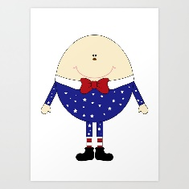
We have answered the questions like ‘What color is the (car)? It is …’
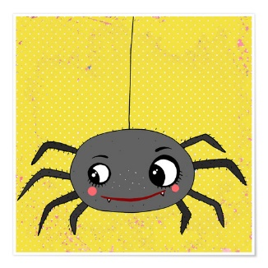
(ekim ayında birbirimiz ile selamlaşmayı renkleri, hava ve sınıftaki eşyaların adlarını öğrendik.
Humpty dumpty kağıt kuklası yaptık.
Kalem kutusu faliyeti yaptık.
Otur-Kalk oyununu oynadık

Çantada ne var? Tahmin oynumuzu oynadık.
Basit sorulara cevap verdik.)

SONGS
Hello & Goodbye Song
Wind the bobbin up.
Humpty dumpty.
Buckle my shoe.
Where is thumbkin?
Two little red birds.
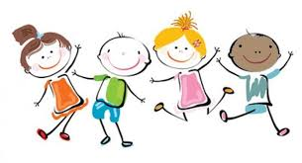

MÜZİK

TANIŞMA TEREKERLEMESİ
Biz çok mutluyuz burada
Müzik ve arkadaşlarımızla
Önce ismini söyle
Şimdi herkes birlikte.

Ritim enstrümanlarının tanıtımı. (marakas, çelik üçgen, tahta-metal agogo, parmak-saplı kastanyet, kabasa, parmak zilleri, claves, guiro vb.) Bu enstrümanlarla gözler kapalın enstrümanı sesinden tanıma oyunu oynandı.
LATİNO
Müziğin içinde suslar müzik çalarken enstrümanların çalınması susta enstrüman değişimi.
DİNLE ŞİMDİ BAK
Dinle şimdi bak
Bu ses ne sesi
Marakas sesi bu (her tekrarda başka enstrüman adı söylenir)
İşte kendisi.

